

**Conduite à tenir en entreprise**

**face à l’épidémie de Covid-19**

* Objectif prioritaire : réduire au maximum le risque de contamination et la propagation du virus Covid-19 dans le milieu professionnel.
* Ressources à consulter quotidiennement pour suivre l’évolution de la crise sanitaire en Polynésie Française :
* Site internet de la Direction de la Santé <https://www.service-public.pf/dsp/covid-19/>
* Site internet du Haut-Commissariat de la PF <http://www.polynesie-francaise.pref.gouv.fr/Dossiers/Information-COVID-19>
* Site internet de Polynésie la 1ère <https://la1ere.francetvinfo.fr/polynesie/>
* Site internet du SISTRA : <https://www.sistra.pf/>
* Recommandations générales :

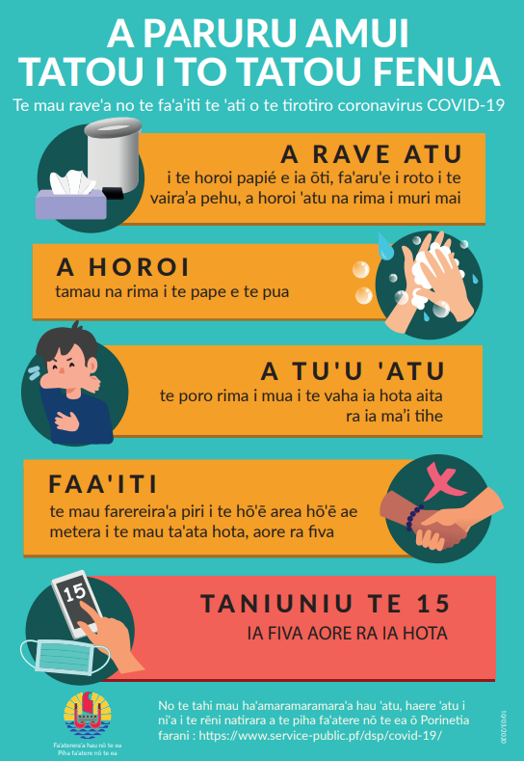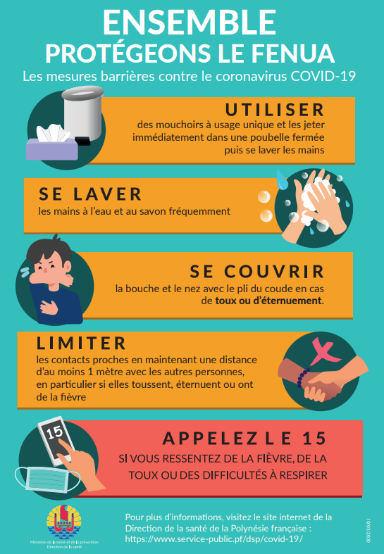

**Taniuniu te Taote**

ia fiva aore ra ia hota

**Appelez votre médecin traitant** si vous ressentez de la fièvre, de la toux ou des difficultés à respirer

* Protocole recommandé par le SITRA :

**L’employeur informe en amont ses salariés**

En cas de symptômes (fièvre, toux sèche…), le salarié reste à son domicile et appelle son médecin traitant.

**FILTRAGE des salariés à l’entrée des locaux :**

* Prise de température par thermomètre utilisable à distance
* L’agent en charge du filtrage des salariés porte :
  + Un masque de protection
  + Des gants à usage unique

**Accès au poste de travail avec condition :**

* Le salarié applique les mesures barrières présentées dans les recommandations générales (p.1)

**Lavage des mains obligatoire à l’eau et au savon ou au gel hydroalcoolique**

**Organisation du retour à domicile**

* Le salarié n’accède pas aux locaux de travail
* Le salarié rentre à son domicile sans passer par des lieux publics (hôpital, clinique, maternité, commerce, station-service…)
* Le salarié appelle son médecin traitant qui décidera de la marche à suivre en fonction de la gravité clinique.
* Le salarié applique les mesures barrières présentées dans les recommandations générales (p.1)

**Le salarié ne présente pas de symptôme**

**Le salarié présente des symptômes fièvre et/ou toux**

* Mesures organisationnelles à mettre en place :
* Favoriser le télétravail à domicile et/ou organiser le travail par demi-équipes si possible.
* Eviter les réunions/rassemblements professionnels. Privilégier les téléconférences ou visioconférences.
* Organiser la désinfection pluriquotidienne des locaux de travail, des poignées ou toutes surfaces d’appui comme des rampes ou les surfaces des bureaux, des toilettes…
* Etaler le passage des salariés en salle de restauration.
* Informer les salariés sur les risques liés au Covid-19 et de l’intérêt des mesures d’hygiène individuelle et collective.